合同管理系统用户手册

文件名称：合同管理系统用户手册
项目名称：合同管理系统

目录
引言
版权声明
版本、面向用户
特殊说明
- 产品概述
1.1 功能描述
1.2 运行环境
1.2.1 硬件环境
1.2.2 软件环境
1.3 软件安装
- 软件使用介绍
2.1 概述
2.2 运行界面
- 使用举例
- 常见问题处理
- 相关文件

引言
版权说明
本软件由yh小组编写，如有雷同，纯属巧合。
版本、面向用户
此版本为1.0.3，面向用户为合同相关人员。
特殊说明
本软件现为中文版本。
- 产品概述
1.1 功能概述
本软件主要功能为管理合同，可管理、查询合同信息，并起草、会签、审核、签订合同，还可管理用户信息。
1.2 运行环境
1.2.1 硬件环境
本软件可在任何系统下运行，不受约束。
1.2.2 软件环境
本软件需在VS2010及以上软件中运行。
- 软件使用介绍
2.1 概述
没什么特殊的，按照标识使用即可。
2.2 运行界面
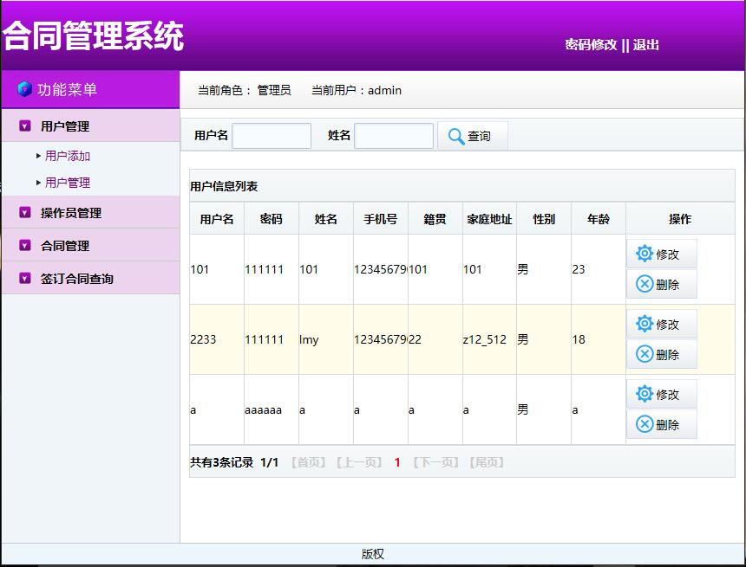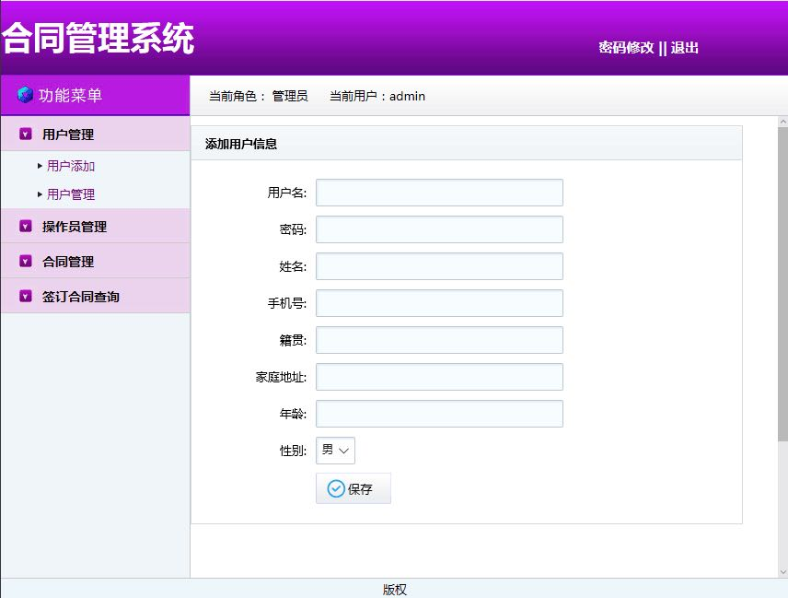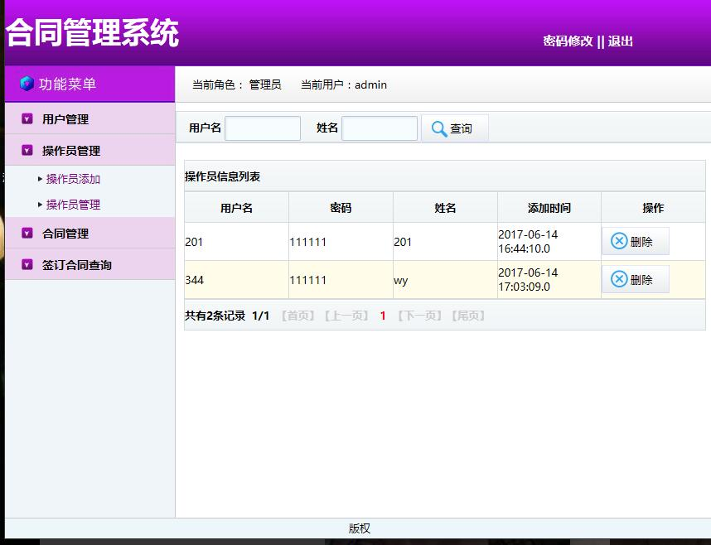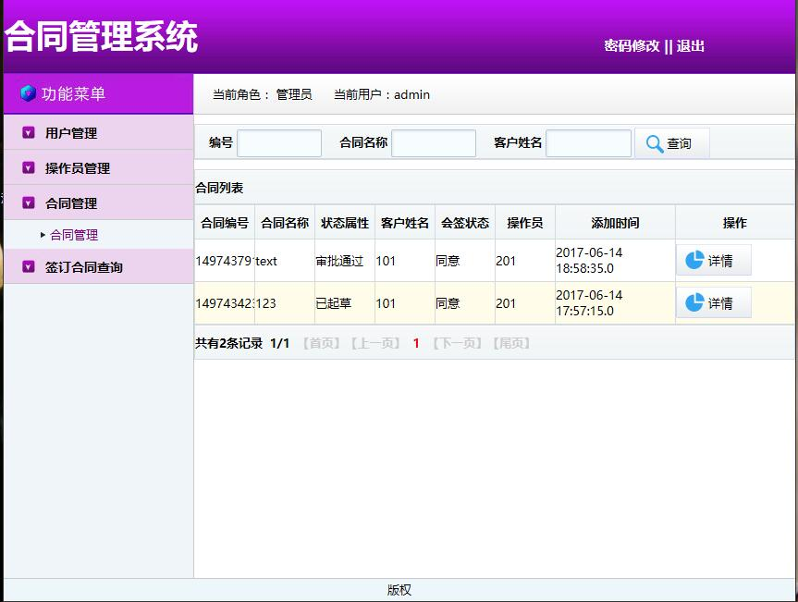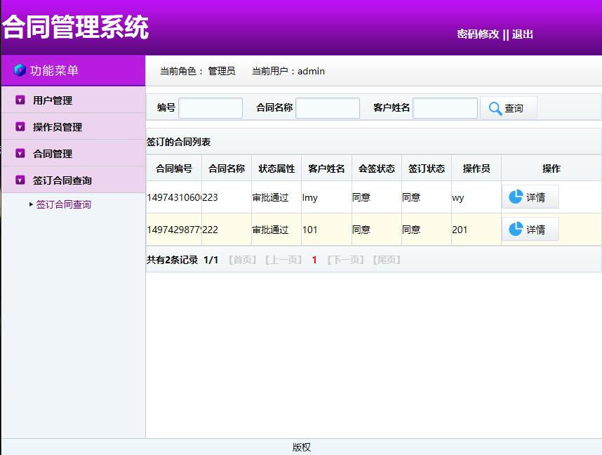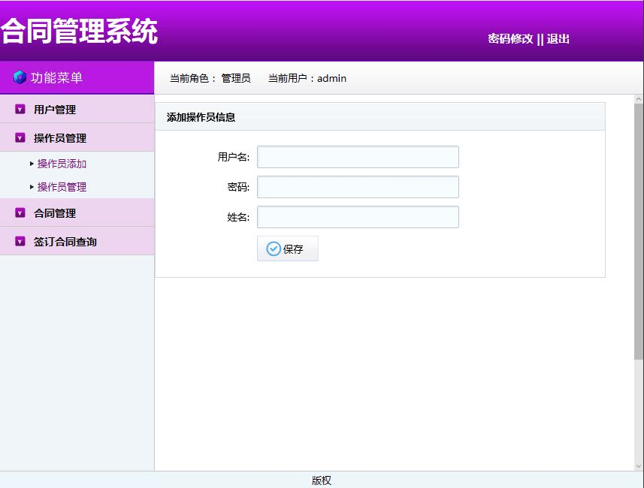
- 使用举例
可以用以管理合同信息。
- 常见问题处理
关掉重开就好。
- 相关文件
《数据库管理系统开始报告》、《数据库管理系统开始计划》、《数据库管理系统需求分析》、《数据库管理系统设计报告》等。

